Инструкция по формированию сведений о бюджетных обязательствах в программном комплексе «Бюджет-СМАРТ Про»

Сведения о бюджетных обязательствах (далее БО) – документ предназначен для учета БО, вытекающих из договоров, государственных (муниципальных) контрактов, нормативно-правовых актов, соглашений о предоставлении субсидий и иных обязательств, подлежащих исполнению за счет средств бюджета.
Согласно Приказу Министерства финансов Забайкальского края от 28 декабря 2021 года № 19-нпа (далее – Приказ) Сведения о бюджетном обязательстве формируются получателем средств бюджета Забайкальского края в форме электронного документа в государственной информационной системе «Автоматизированная система управления региональными финансами Забайкальского края» (далее - система) и передаются в систему удаленного финансового документооборота (СУФД) Федерального казначейства (далее также – СУФД, информационная система Управления Федерального казначейства по Забайкальскому краю), где подписываются усиленной квалифицированной электронной подписью (далее – электронная подпись) руководителя или иного лица, уполномоченного действовать от имени получателя средств бюджета Забайкальского края в СУФД.
Основания для возникновения бюджетного обязательства:
- Государственный контракт (договор) на поставку товаров, выполнение работ, оказание услуг для обеспечения нужд Забайкальского края, сведения о котором подлежат включению в реестр контрактов;
- Государственный контракт (договор) на поставку товаров, выполнение работ, оказание услуг, сведения о котором не подлежат включению в реестры контрактов в соответствии с законодательством Российской Федерации о контрактной системе в сфере закупок товаров, работ, услуг для обеспечения государственных нужд, международный договор (соглашение) за исключением договоров;
- Соглашение о предоставлении из бюджета Забайкальского края местному бюджету межбюджетного трансферта в форме субсидии, иного межбюджетного трансферта;
- Нормативный правовой акт, предусматривающий предоставление из бюджета Забайкальского края местному бюджету в форме субвенции, иного межбюджетного трансферта, если порядком (правилами) предоставления указанного межбюджетного трансферта не предусмотрено заключение соглашения о предоставлении межбюджетного трансферта (далее – нормативный правовой акт о предоставлении межбюджетного трансферта);
- Договор (соглашение) о предоставлении субсидии бюджетному или автономному учреждению Забайкальского края;
- Договор (соглашение) о предоставлении субсидии юридическому лицу, иному юридическому лицу (за исключением субсидии бюджетному или автономному учреждению Забайкальского края, крестьянскому (фермерскому) хозяйству, сельскохозяйственному потребительскому кооперативу) или договор, заключенный в связи с предоставлением бюджетных инвестиций юридическому лицу в соответствии с бюджетным законодательством Российской Федерации (далее – договор (соглашение) о предоставлении субсидии и бюджетных инвестиций юридическому лицу);
- Нормативный правовой акт, предусматривающий предоставление субсидии юридическому лицу, если порядком (правилами) предоставления указанной субсидии не предусмотрено заключение договора (соглашения) о предоставлении субсидии юридическому лицу (далее – нормативный правовой акт о предоставлении субсидии юридическому лицу);
- Исполнительный документ (исполнительный лист, судебный приказ) (далее – исполнительный документ), за исключением исполнительных документов, предъявленных к бюджету Забайкальского края;
- Решение налогового органа о взыскании налога, сбора, пеней и штрафов (далее – решение налогового органа).

1. Формирование документа «Бюджетное обязательство» казенного учреждения
Заполнение документа осуществляется в программном комплексе «Бюджет-СМАРТ ПРО» в режиме ДОКУМЕНТЫ \ Бюджетные и денежные обязательства \ Бюджетное обязательство (рис.1).
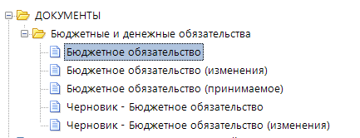
Рисунок 1.Режим «Бюджетное обязательство»

Обращаем Ваше внимание, что БО, сформированные в программе «Web-Торги КС» автоматически загружаются в программный комплекс «Бюджет-СМАРТ Про» с аналитическим признаком «Документ сформирован из АИС ГЗ». Данные БО также необходимо выгружать в СУФД, а затем принимать извещение о постановке на учет.
При заполнении документа «Бюджетное обязательство» заполняются следующие поля:
Номер – порядковый номер документа, заполняется автоматически при сохранении документа;
Дата – дата бюджетного обязательства;
Лицевой счет – 03... лицевой счет казенного учреждения, на котором будет учтено БО и с которого осуществляются выплаты в счет БО;
Дата проводки – дата принятия БО к учету;
Учетный № БО – присвоенный БО номер, при приеме извещения о постановке на учет, данное поле заполняется автоматически;
Тип БО – выбирается тип основания для возникновения БО («Закупка» или «Прочее»);
Аванс БО – сумма аванса по данному БО. При переносе неисполненных БО здесь сумма остатка аванса прошлогоднего БО. Сумма аванса БО и сумма аванса на вкладке «Документ-основание» отличаются. Сумма аванса на вкладке «Документ-основание» – это сумма аванса контракта/договора;
Документ прошлых лет – признак перенесенного неисполненного БО предыдущего финансового года. При включении признака «Документ прошлых лет» документу автоматически присваивается аналитический признак «Документ прошлых лет» (рис.2).

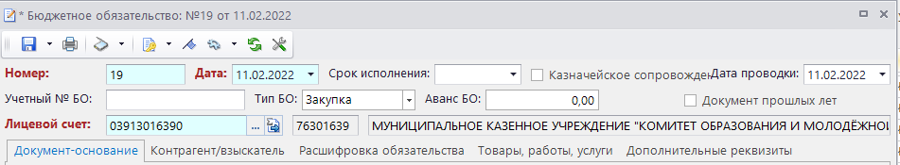
Рисунок 2. Сведения о БО

На вкладке «Документ-основание» указываются реквизиты документа, на основании которого принято БО (рис. 3).
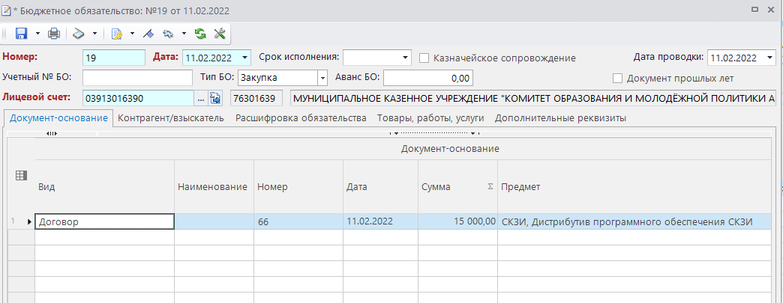
Рисунок 3. Вкладка «Документ-основание»

Разделы | Подразделы | Описание
Документ-основание | Вид | вид документа-основания выбирается из выпадающего списка значений «Договор», «Контракт», «Соглашение» и т.д.
 | Наименование | полное наименование документа-основания
 | Номер | номер документа-основания заполняется вручную
 | Дата | дата подписания документа-основания (если документ имеет несколько дат, то указывается самая поздняя дата)
 | Сумма в валюте БО | сумма по документу-основанию в рублях
 | Предмет | наименование товара, работы, услуги согласно документу-основанию
Контракт | Дата НД | дата начала действия документа-основания (если документ не содержит указаний на дату начала его действия, то в поле «Дата НД» вводится дата подписания основного документа)
 | Дата ОД | дата окончания действия документа-основания (при ее отсутствии поле не заполняется)
 | Способ заключения | заполняется выбором из справочника «Способы размещения заказов»
 | % аванса | процент авансового платежа, установленный документом-основанием от общей суммы обязательства
 | Сумма аванса | размер авансового платежа рассчитывается автоматически при заполнении поля «% аванса», при редактировании значения в данном поле производится автоматический пересчет значения в поле «% аванса»
Уведомление о поступлении ИД/РНО | Номер | номер и дата уведомления о поступлении ИД/РНО (исполнительного документа/ решения налогового органа)
 | Дата
Реестровый номер |  | заполняется вручную при наличии
Основание для не включения договора в реестр контрактов |  | заполняется вручную при наличии

На вкладке «Контрагент/взыскатель» указываются реквизиты контрагента в соответствии с документом-основанием. Для заполнения данного раздела достаточно выбрать счет контрагента (поле «Счет») или последовательно контрагента (поле «ИНН») и его счет, остальные реквизиты раздела будут заполнены автоматически.
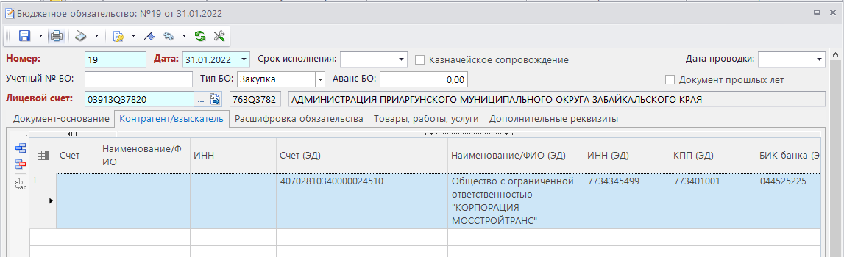
Рисунок 4. Вкладка «Контрагент/взыскатель»

Разделы | Описание
Счет | номер счета контрагента, выбирается из справочника счетов корреспондентов
Наименование/ ФИО | в данном поле отображается наименование организации, выбранной в поле «ИНН» (владельца счета из поля «Счет»)
ИНН | при заполнении данного поля к отбору предлагаются организации из справочника «Корреспонденты (все)»
БИК банка (ЭД) | в поле отображается номер банковского идентификационного кода банка, в котором открыт счет контрагента
Наименование банка (ЭД) | в поле отображается наименование банка, в котором открыт счет контрагента
Коррсчет банка (ЭД) | в поле отображается номер корреспондентского счета банка, в котором открыт счет контрагента (при наличии)

На вкладке «Расшифровка обязательства» вводится график платежей по кодам бюджетной классификации (рис.5).
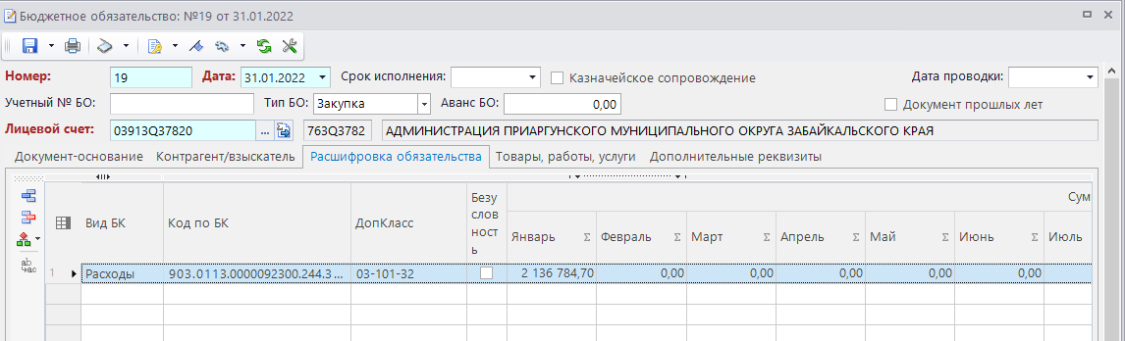
Рисунок 5. Вкладка «Расшифровка обязательства»

Разделы | Описание
Вид БК | вид бюджетной классификации, выбирается из выпадающего списка – «Расходная» или «Источники»
Код по БК | код бюджетной классификации, по которому принимается БО
Безусловность | признак безусловности обязательства. В комплексе не учитывается и не анализируется, предназначено для соответствия федеральным НПА при ведении БО в ОрФК. Не рекомендуется в одном БО разбивать КБК на признак безусловности - в этом случае при выгрузке неисполненных БО признак для строки БК потеряется
Суммы на 2022 год | график исполнения БО в валюте обязательства по каждому виду средств, предусмотренному для его исполнения, на текущий год с помесячной разбивкой и на последующие три года без разбивки по периодам
Сумма в валюте обязательства
Суммы прошлых лет
Дата выплаты по ИД | указывается дата выплаты по исполнительному документу

На вкладке «Товары, работы, услуги» расшифровывается предмет контракта/договора (документа-основания).
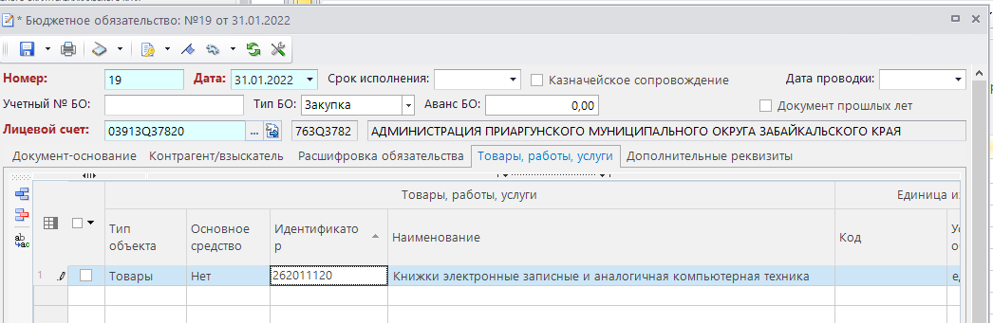
Рисунок 6. Вкладка «Товары, работы, услуги»

Разделы | Подразделы | Описание
Товары, работы, услуги | Тип объекта | из выпадающего списка выбирается соответствующий тип объекта (товары, работы, услуги)
 | Основное средство | из выпадающего списка необходимо выбраться является или не является выбранный объект основным средством (да/нет)
 | Идентификатор | заполняется выбором из справочника «Продукция»
 | Наименование | заполняется автоматически в соответствии с выбранным значением в поле «Идентификатор»
Единица измерения |  | выбирается из справочника единиц измерений
Предмет |  | заполняется вручную при наличии
Цена за единицу |  | указывается цена продукции
Количество |  | указывается объем продукции
Объем |  | указывается количество продукции
НДС |  | указывается ставка и размер НДС
Стоимость |  | просчитывается автоматически при заполнении полей «Цена за единицу», «Количество» и «НДС»

На вкладке «Дополнительные реквизиты» размещена информация об ответственных лицах, заполняется автоматически в соответствии с данными корреспондента, при необходимости можно скорректировать вручную.
После сохранения документа, БО направляется в СУФД. Для этого нужно выбрать соответствующий документ в списке БО и нажать на кнопку «Передача». После выгрузки документа, отобразится протокол, в котором указан путь к файлу (рис.7). Данный файл загружается в СУФД в раздел Регистрация и учет обязательств \ Карточки учета БО \ Сведения об обязательствах (исходящие) (рис.8).
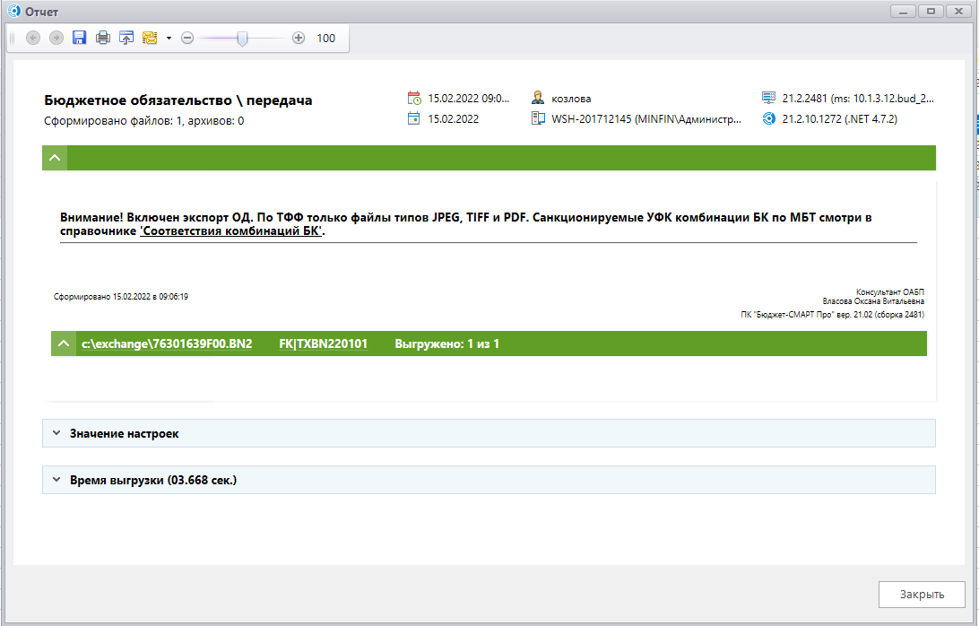
Рисунок 7. Передача БО
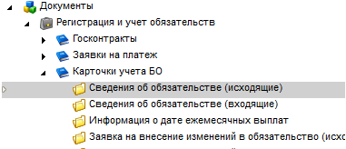
Рисунок 8. Раздел БО в СУФД
УФК принимает БО и направляет Извещение о постановке на учет (рис. 9). Данное извещение нужно подгрузить в программу в тот же режим, в котором было создано БО нажав на кнопку «Прием» .
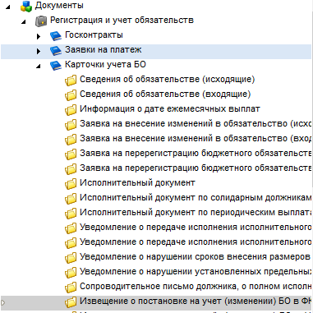
Рисунок 9. Раздел БО в СУФД
2. Формирование документа «Бюджетное обязательство» по бюджетным и автономным учреждениям для контроля главным распорядителем бюджетных средств

Порядок формирования данного вида БО аналогичен действиям, описанным в пункте 1., кроме заполнения поля «Лицевой счет». Для учета БО по БУ/АУ в поле «Лицевой счет» следует указывать 20..., 21... л/с БУ или 30...,31... л/с АУ. Учетный номер БО для данных документов, в случае необходимости, может быть присвоен главным распорядителем бюджетных средств вручную. БО такого типа не нуждаются в выгрузке в СУФД и приеме Извещений о постановке БО на учет.
Бюджетные обязательства по БУ/АУ, сформированные в программе «Web-Торги КС» аналогично автоматически загружаются в ПК «Бюджет-СМАРТ Про» с аналитическим признаком «Документ сформирован из АИС ГЗ».

3. Регистрация изменений бюджетных обязательств

Внесение изменений в бюджетное обязательство осуществляется в режиме Навигатор: ДОКУМЕНТЫ \ Бюджетные и денежные обязательства \ Бюджетное обязательство (изменения).
При регистрации «Бюджетное обязательство (изменения)» заполняются следующие поля:
Номер – порядковый номер документа, заполняется автоматически при сохранении документа;
Дата – дата внесений изменений в БО;
Дата проводки – дата принятия изменений БО к учету;
Учетный № БО – данное поле служит для выбора бюджетного обязательства, подлежащего изменению, из списка документов «Бюджетное обязательство», «Бюджетное обязательство(изменения)».
Остальные поля документа заполняются автоматически в соответствии с данными изменяемого документа и доступны для редактирования.
После сохранения БО (изменения) также необходимо направить в СУФД, а после подтверждения в УФК – принять извещение о постановке БО на учет.

4. Отчеты по учету бюджетных обязательств

Для печати принятых на учет БО доступен режим ОТЧЕТЫ \ Аналитический отчет по учету бюджетных обязательств. Для формирования нужно выбрать период, бюджет и нажать на кнопку «Печать». Все сведения о БО отобразятся в файле Excel (рис.10).

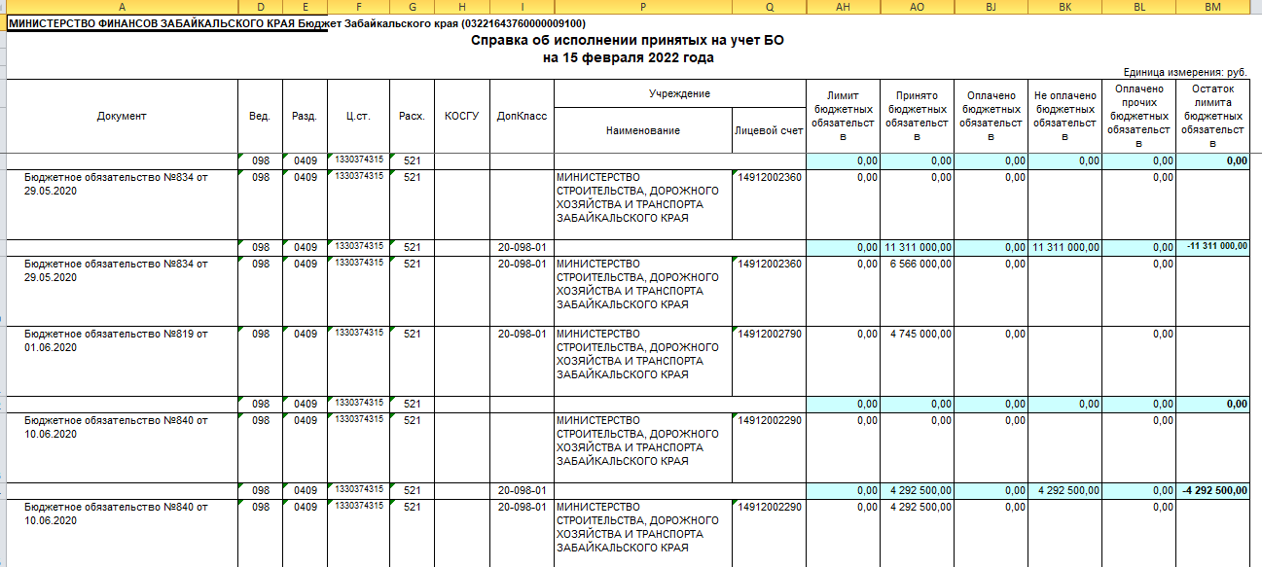
Рисунок 10. Печатная форма сведений о БО

Для мониторинга исполнения БО в системе разработан отчет Навигатор: ОТЧЕТЫ \ Роспись, лимиты, БО, КР по КУ (детализация по БО), для корректного формирования которого необходимо своевременно загружать извещения о постановке на учет БО (рис.11).
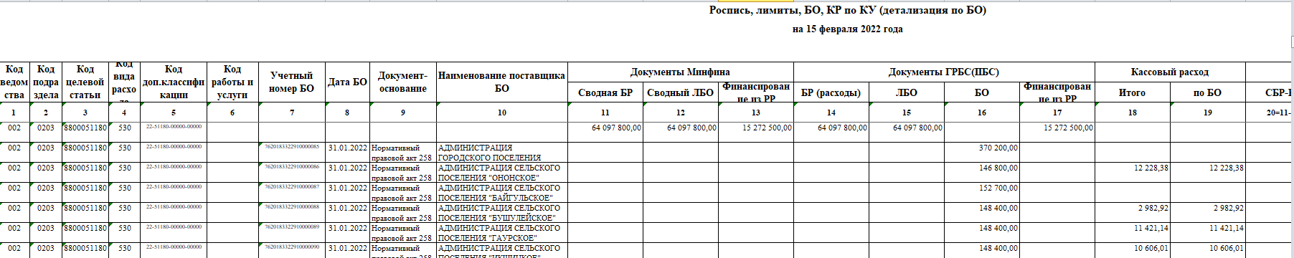
Рисунок 11. Печатная форма сведений о БО

